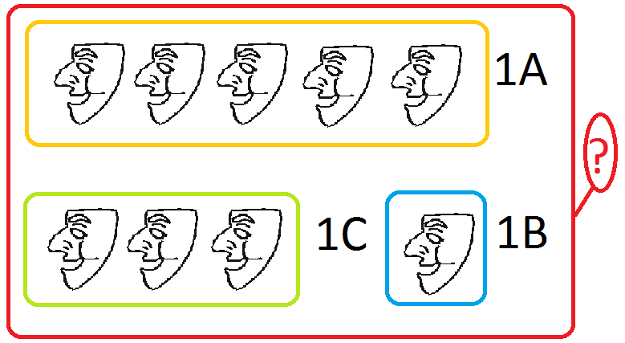
Osserva bene questa immagine:
- Che cosa vedi disegnato?
- Perché, secondo te, le maschere sono racchiuse in riquadri ?
- Cosa significano i numeri con le lettere che ci sono vicine?
- Come mai nel riquadro più grande c’è un punto di domanda?
Prova a scrivere il testo:

